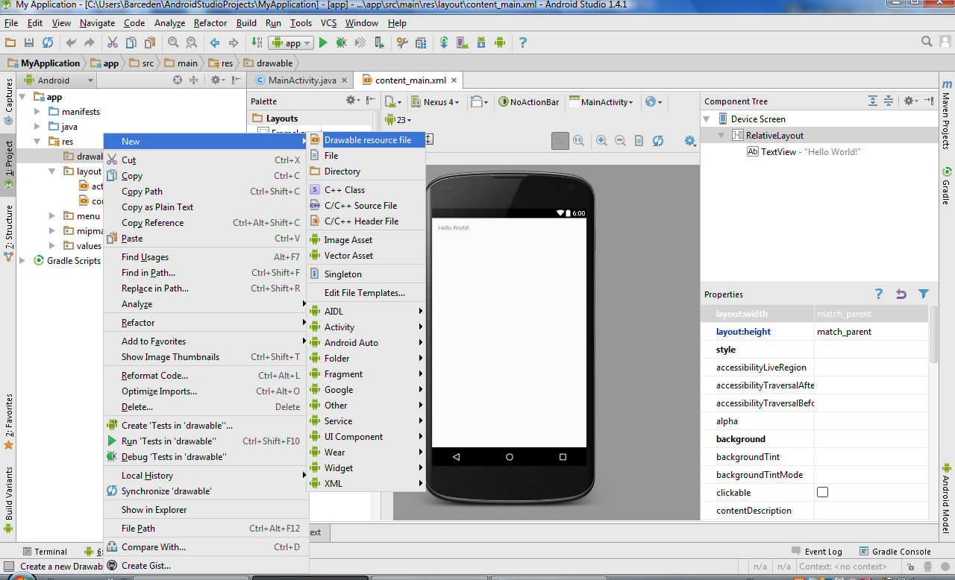
- GÖRÜNTÜ:
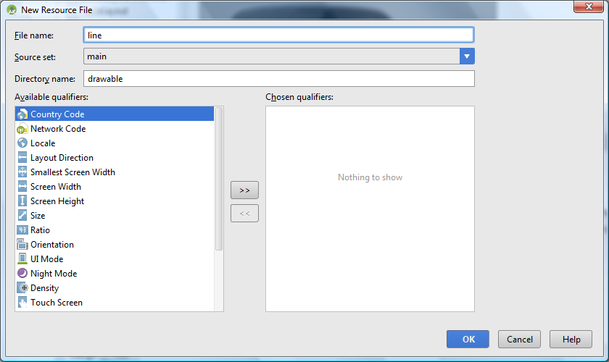
2.GÖRÜNTÜ
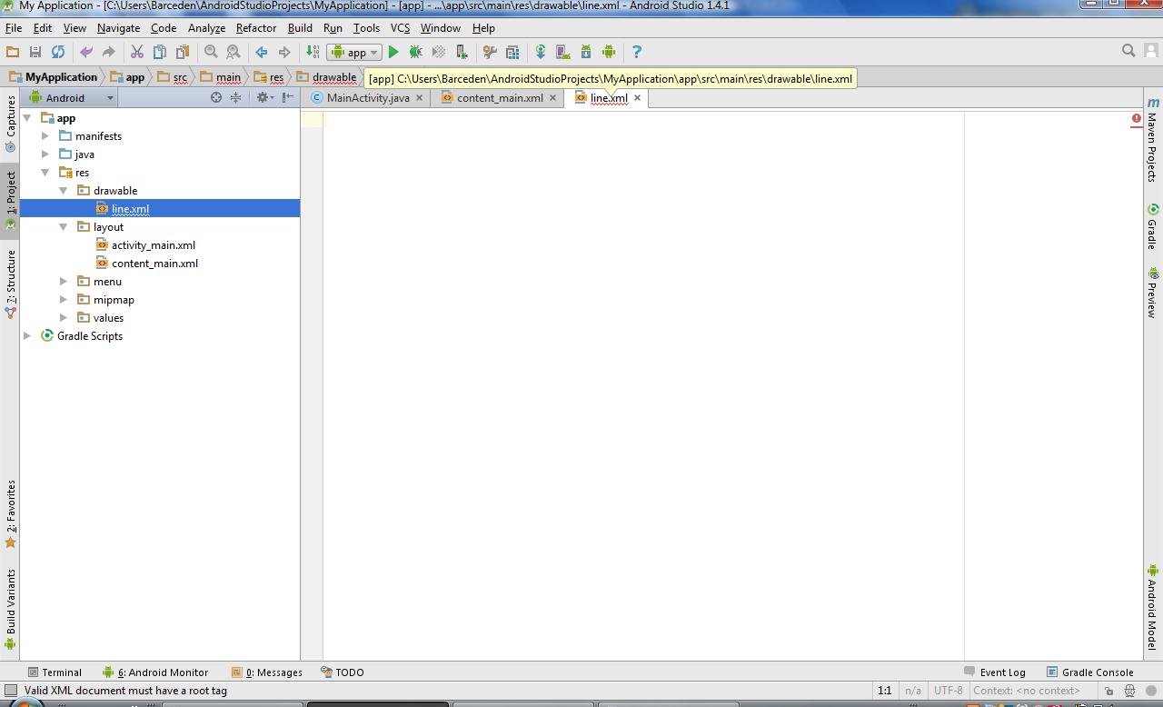
3.GÖRÜNTÜ

Proje gereğince drawable klasörü içerisine, xml türünde bir dosya oluşturmam gerekiyor.
Bunun için drawable klasörü üzerine sağ tıklayıp New/Drawable resource file yolunu izleyerek ,acilan pencerede dosya ismini verdikten sonra(line), ok 'e basılmaktadır.
Ancak bu şekilde oluşturulan dosya içeriği,(Görüntü:3) , boş olarak gelmektedir.
Bu hususta yardımlarınızı rica ediyorum.

